**Задание № 2.** Одномерные массивы

**Постановка задачи**

Переписать в другой массив все эллементы, рассположенные до минимального

**Анализ задачи**

Анализ постановки задачи показывает, что в алгоритме задачи должны быть элементы циклической и разветвляющейся структур. Исходные данные – размерность массива n и значения элементов массива A(n). Результирующие данные – массив B, состоящий из элементов массива A(n) с первого по наименьший.

Обозначим наименьший элемент массива minA, обозначим номер наименьшего элемента массива numMinA

Остальные переменные: i – счетчик цикла, rez – строковая переменная, в которой формируется вывод исходных данных и результатов расчетов.

**Алгоритм задачи**

Изложим кратко идею алгоритма, используя понятия языка программирования Visual Basic.

После ввода размерности массива n и элементов массива с помощью оператора цикла For … Next просмотрим все элементы массива. С помощью условного оператора If … Then проверяем в цикле, меньше ли значение текущего элемента массива, чем предыдущее наименьшее значение, которое хранится в переменной minA.

Если значение текущего элемента массива меньше, то делаем его текущим наименьшим значением, записывая это значение в переменную minA, а порядковый номер текущего элемента массива в переменную numMinA.

После окончания цикла в переменной numMinA записан порядковый номер наименьшего элемента массива A. Далее, используя цикл, записываем в массив B все элементы массива массива A, начиная с первого и заканчивая элементом с новером numMinA.

Затем выдаем элементы массива B в текстовое поле. Блок-схема алгоритма приведена на рис. 6.1

numMinA = i

minA = A(i)

А(i) < minA

Ввод А(i)

НАЧАЛО

Ввод n

i: 1, n, 1

minA = A(1)

numMinA=1

i: 2, n, 1

нет

B(i) = A(i)

i: 1, numMinA, 1

Вывод B

КОНЕЦ

**Разработка пользовательского интерфейса**

Элементы управления, которые достаточно построить на форме, приведены в табл. 6.1.

Таблица 6.1

|  |  |  |
| --- | --- | --- |
| Объект | Свойство | Установленное значение |
| Label1 | Caption | Введите размерность массива: |
| Text1 | Имя | txtN |
|  | Text | Пусто (для ввода N) |
| Text1 | Имя | txtRez |
|  | Text | Пусто |
|  | MultiLine | True |
| Command3 | Имя | cmdВычислить |
|  | Caption | Вычислить |
|  | Default | True |
| Command4 | Caption | Выход |

Введите Имя (Name) формы frmOdMas и Название (Caption) – *Одномерный массив,* азатем разработайте интерфейс новой формы.

На рис. 6.2 приведен вид формы после разработки интерфейса и выполнения программы.

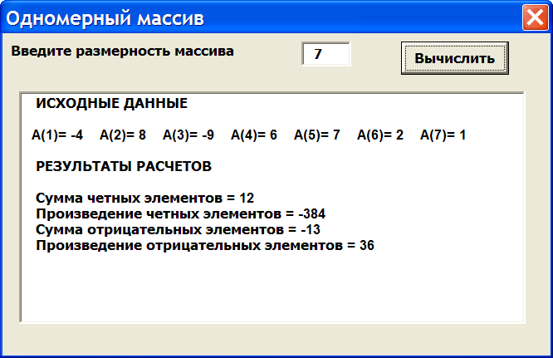

Рис. 6.2

**Написание программного кода**

Dim n As Ineger ‘ дальше должен идти код, в котором переменной n присваивается значение длины массива

Dim A(n) As Ineger ‘ дальше должен идти код, в котором в массив записываются его элементы

Dim numMinA =1

Dim minA = A(1)

Dim i As Integer

For i = 2 To n

If A(i) < minA Then

numMinA = i

minA = A(i)

End If

Next i

Dim B(numMinA) As Integer

For i = 1 To minA

B(i)=A(i)

Next i

‘ а дальше идет код, где результаты выводятся куда-то.

Private Sub cmdВычислить_Click()

' с помощью оператора Dim объявляем переменные и их тип:

Dim i As Integer, sum_ As Integer

Dim sum2 As Integer, mul_ As Long

Dim mul2 As Long, A() As Integer, rez As String

‘ переменной N присваиваем значение размерности массива, введенное

‘ в текстовое поле txtN:

N = Val(txtN.Text)

ReDim A(N) As Integer ‘ переобъявляем массив A(), т. к. известен его размер N

txtRez = "" ‘ чистим поле txtRez

‘ в переменной rez формируем вывод данных:

rez = rez & " ИСХОДНЫЕ ДАННЫЕ" & vbCrLf & vbCrLf

For i = 1 To N ‘ начала цикла для ввода элементов массива А(i)

‘ с помощью функции InputBox() – окна ввода:

A(i) = InputBox("Введите элемент A(" & i & _

")", "Ввод массива A(" & N & ")")

rez = rez & "A(" & i & ")= " & A(i) & Space(4)

Next i ‘ конец цикла по i

rez = rez & vbCrLf & vbCrLf

txtRez = rez ‘ вывод исходных данных

sum_ = 0: sum2 = 0: mul_ = 1: mul2 = 1

For i = 1 To N

If A(i) Mod 2 = 0 Then sum2 = sum2 + A(i): mul2 = mul2 * A(i)

If A(i) < 0 Then sum_ = sum_ + A(i): mul_ = mul_ * A(i)

Next i

rez = rez & " РЕЗУЛЬТАТЫ РАСЧЕТОВ" & vbCrLf & vbCrLf

txtRez.FontItalic = False

rez = rez & " Сумма четных элементов = " & sum2 & vbCrLf & _

" Произведение четных элементов = " & mul2 & vbCrLf & _

" Сумма отрицательных элементов = " & sum_ & vbCrLf & _

" Произведение отрицательных элементов = " & mul_

txtRez = rez ‘ вывод результатов расчетов

End Sub